Atividade aula exercício 9

Exercício 1:

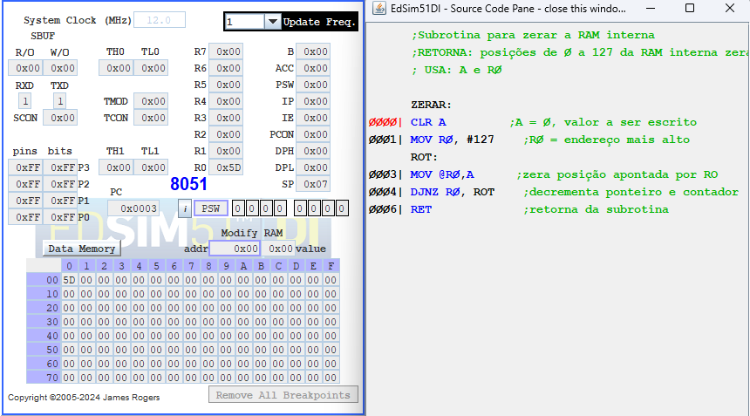

Exercício 2:

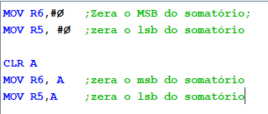

**Código 1** é **mais rápido** (menos ciclos de máquina).

**Código 2** é **menor** (menos bytes na memória de programa).

Exercício 3:

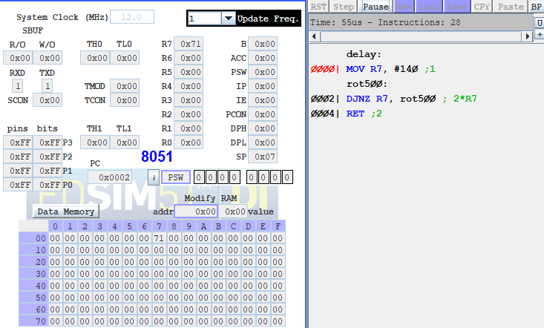

Se usarmos 140 nas repetições teremos: 3 + 140 x 2 = 283 MC.

Se usarmos 200 nas repetições teremos: 3 + 200 x 2 = 403 MC.

Exercício 4:

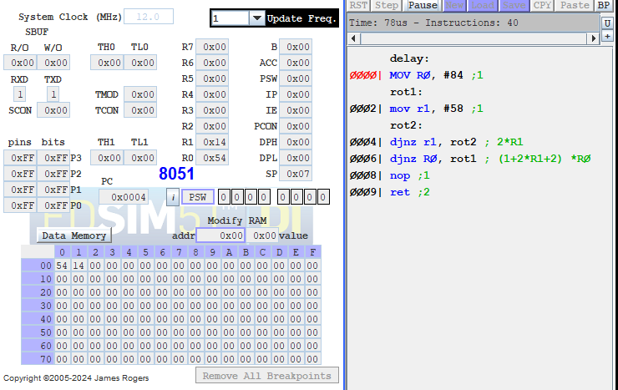

T = 1 + [ 1 + (2 x 58) + 2] x 84 + 1 + 2 = 10000 MC

Exercício 5:

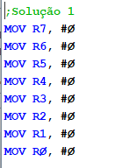 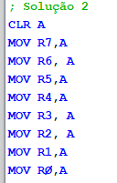 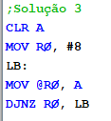

Tamanho de programa: 16B Tamanho de programa:9B Tamanho de programa: 6B

Tempo de máquina: 8c Tempo de máquina: 9c Tempo de máquina: 26c

Exercício 6:

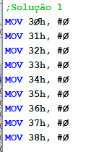 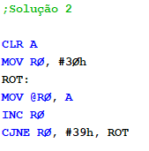

Tamanho de programa: 27B Tamanho de programa: 1+2 1+1+3=8B

Tempo de máquina: 18c Tempo de máquina: (1 +2) 8 *(1+1+2) + (1+1+3)=40c

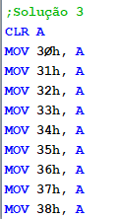

Tamanho de programa:19B

Tempo de máquina:10c

Exercício 7:

